问题：

1. rebasing是什么
2. 
3. 如何显示其它资源文件夹
4. Superapi模板是哪个模板424 4.24.3 smartcity templete

要点：

1. 根据文档配置gis
2. 首先找到作为主关卡的关卡，勾选enable world composition 作为流式关卡
3. 通过流关卡管理器确定中心的数字地板是哪个，默认底板是在PG层里面，需要新建一个没有勾选streaming distance 的层，把zzzalready关卡放进去，这样就不会自动加载
4. 在主关卡的关卡蓝图里面调用一个初始摄像机，初始摄像机必须是main 0
5. 延迟几秒后使用load streaming level 最后加载zzz already
6. 打包设置，就打包主关卡就行
7. 如果打包出来没有天空 就把这个插件关闭了

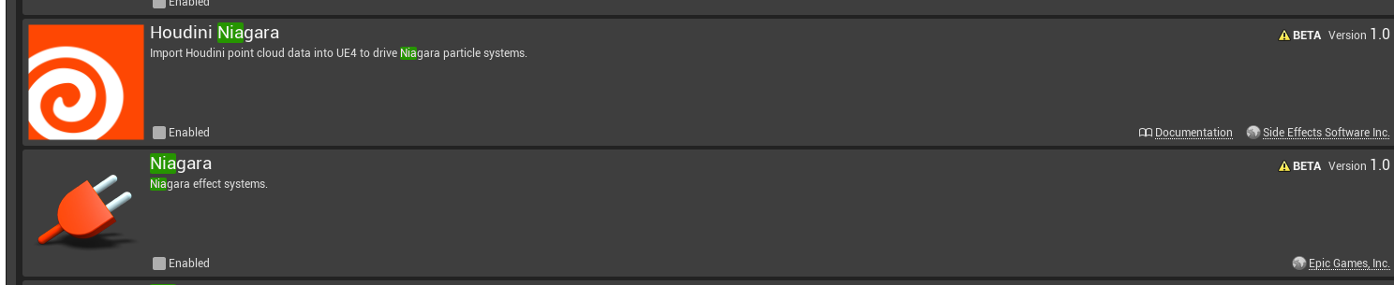

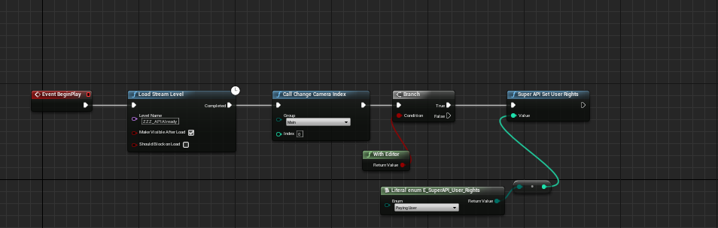

后面要加上权限验证